ΧΡΗΣΙΜΟΙ ΣΥΝΔΥΑΣΜΟΙ ΠΛΗΚΤΡΩΝ

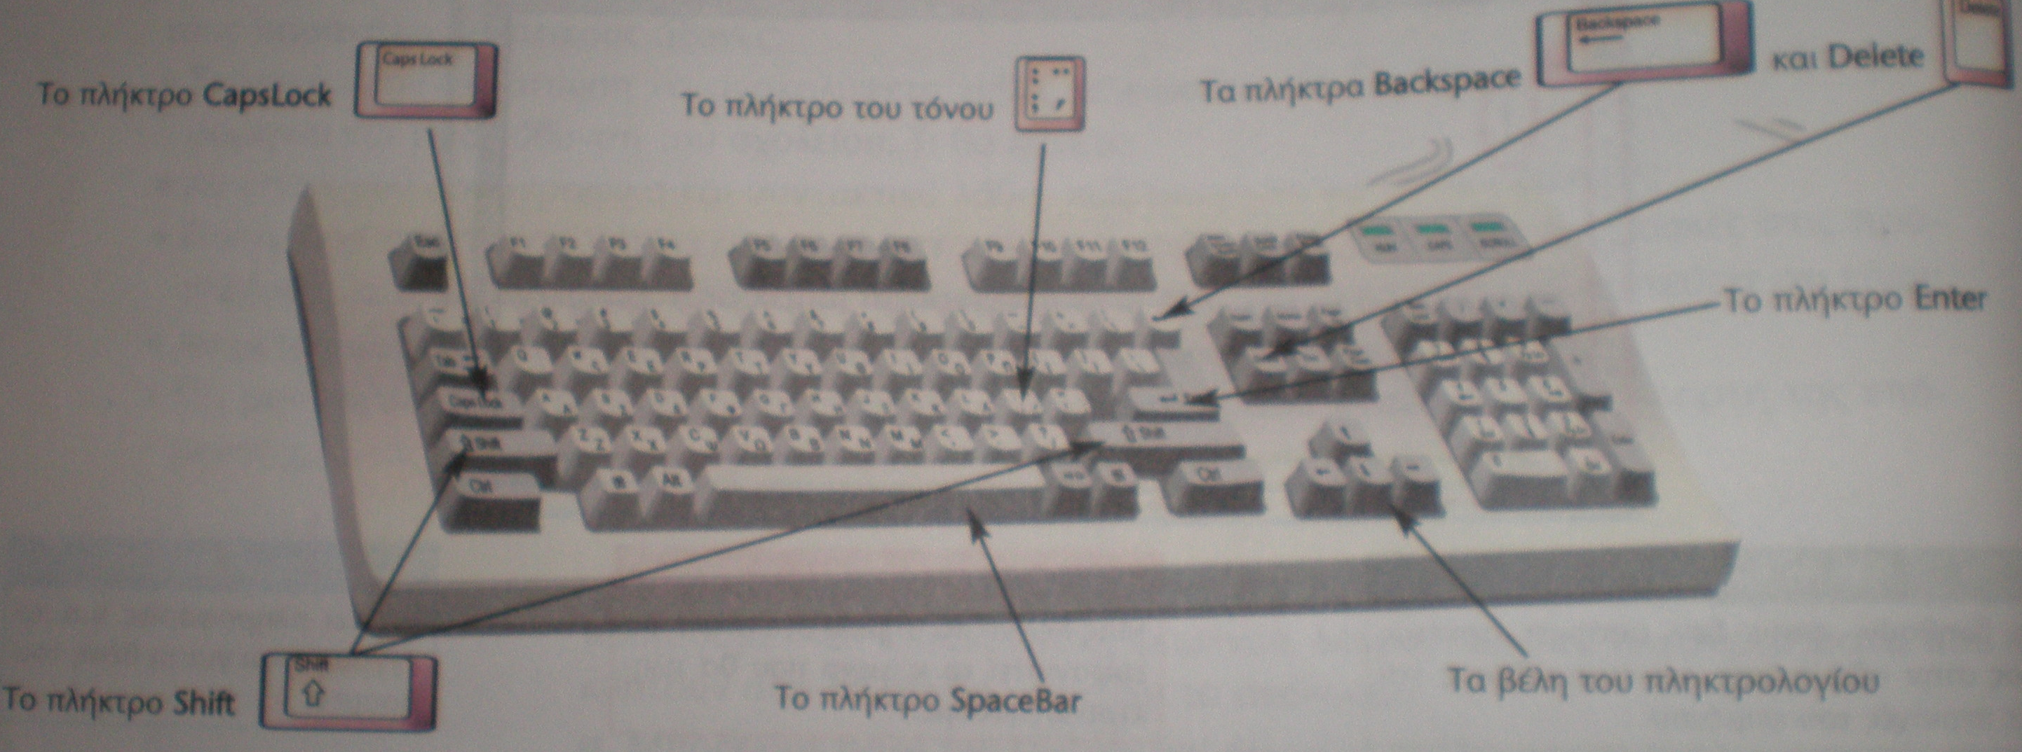

Alt + Shift: αλλαγή γλώσσας (από Αγγλικά σε Ελληνικά και το αντίστροφο)
Caps Lock: κεφαλαία γράμματα
Shift + γράμμα: κεφαλαίο γράμμα
Q: ερωτηματικό (;)
Shift + Q: άνω και κάτω τελεία (:)
Shift + τόνος και κατόπιν φωνήεν: διαλυτικά (¨)
Δεξί Alt + τόνος και κατόπιν φωνήεν: διαλυτικά με τόνο (΅)
Enter: δημιουργεί νέα παράγραφο.
Backspace: διαγράφει χαρακτήρες πριν τον δρομέα.
Delete: διαγράφει χαρακτήρες μετά τον δρομέα.
Shift + 1: θαυμαστικό (!)
Shift + 2: παπάκι (@)
Shift + 3: δίεση (#)
Shift + 4: δολάριο ($)
Shift + 5: επί τοις εκατό (%)
Shift + 8: αστεράκι (*)
Shift + 9 και Shift + 0: άνοιγμα και κλείσιμο παρένθεσης ()
Δεξί Alt + Ε: το σύμβολο του ευρώ (€)

